**Государственное учреждение образования**

**«Средняя школа №3 г.Ивацевичи»**

**Церковь и война**

**Храмы Ивацевичского района в годы Великой Отечественной войны**

**Учащиеся 7 «В» класса**

**Руководитель: Волоская Е.В.**

**2020 год**

Православная культура играет важную роль в осмыслении норм нравственности и правил воспитания. Мощным источником духовно – нравственного воспитания в современном образовании является православное краеведение. Каждый школьник должен не просто знать историю нашей страны, но знать историю своего родного города, любить малую Родину.

С 2016 по 2019 гг. учащиеся нашей школы, являлись участниками инновационного проекта. Тема инновационной работы была «Формирование и развитие исследовательских компетенций по изучению истории и современности православных храмов Ивацевичского района». Иными словами, мы занялись православным краеведением. Православное краеведение в нашей школе преподается в рамках клуба «Основы православной культуры». Цель курса – формирование духовно – нравственной личности школьника как патриота своей страны. За период времени с сентября 2016 года по май 2019 года нашей деятельности накопился опыт работы с детьми по данной теме, сложилась определенная система по православному краеведению, была создана Google – карта церквей Ивацевичского района с их историями (<https://www.google.com/maps/d/edit?mid=1U02h6dYS137TvHwCa8UGnZebCbM3BBsr&ll=52.838700027064405%2C25.30520038149416&z=11>) , фото церквей и настоятелей храмов. А также было создано методическое пособие для воспитательной работы. Всего за три года нами было исследован 21 храм. Изучая историю православных храмов, мы уделяли внимание теме времен Великой Отечественной войны.

26 июня 1941 года Ивацевичский район был полностью оккупирован фашистскими войсками. За годы оккупации на территории района было уничтожено 8154 мирных граждан. Сожжены вместе с людьми деревни Вядо, Бобровичи, Зыбайлы, Красница и Тупичицы. Карательные отряды осуществляли групповые расстрелы мирных жителей в деревнях Заполье, Дубитово, Гощево , Святая Воля, Козики, Бытень, г. Коссово, г.Ивацевичи и других населенных пунктах. Было вывезено в Германию на принудительные работы более чем 2 тысячи жителей района.

Собирая материал об историях церквей, мы узнали много интересных фактов о приходах Ивацевичского района в годы войны.

На территории Ивацевичского района, в годы Великой Отечественной войны, существовало более 20 приходов. К сожалению, не все они сохранились до наших дней. Во время войны были полностью сожжены храмы в деревнях Хороща и Выгонощи. (Алексейки?) Многие храмы были закрыты – это храмы в деревнях Глинное, Мироним, Бусяж, Оброво.

Не закрывались на протяжении всех лет войны храмы в деревнях таких как : д. Гощево, д. Добромысль, д.Святая Воля, д.Алексейки, г.п. Телеханы. Велись службы и в самом районном центре.

В Ивацевичах был построен костёл в 1750-х (по другим источникам в 1779)г., который в 1866г. был переделан в православный храм, с 1922 - снова костел.

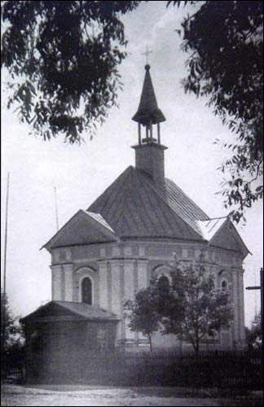

Памятник архитектуры барокко.(Находится на территории теперешнего учреждения УЖ15/5). Частично разрушен во время освобождения Ивацевичей (1944г), потом долгие годы используется как хозяйственная постройка.

В 1943 году на пересечении улиц Ленина и Держинского была построена деревянный **храм Преображения Господня.**

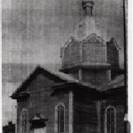

С того же года в ней проходили службы, но к сожалению , 11 сентября 1961г. церковь сгорела.

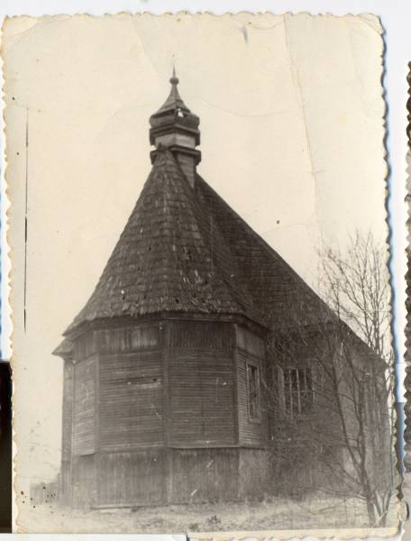 Посещая **приход храма Георгия Победоносца** в д. Яглевичи, мы познакомились с его настоятелем протоиереем Виталием Котом, который рассказал нам историю старого деревянного храма с колокольней, построенного в1760 году.

В годы Великой Отечественной войны в церкви проходили богослужения. Помнят немногочисленные жители деревни о том, что в годы войны даже проводились обряды венчания. Так же, есть сведения о том, что в храм попал снаряд, и одна из стен была сильно повреждена.

По свидетельствам жителей деревни, власти неоднократно предпринимали попытки поджога храма. Великий Четверг 1986 года оставил о себе печальную память : 1 мая церковь сожгли.

Приход **храма Воздвижения Креста Господня** в деревне Гощево, Ивацевичского района, один из немногих приходов, в котором в годы войны проходили богослужения. Священник Николай Демьянович являлся настоятелем прихода. Этот священник не только исполнял долг священнослужителя, но и запомнился тем, что дважды спас односельчан от расстрела.

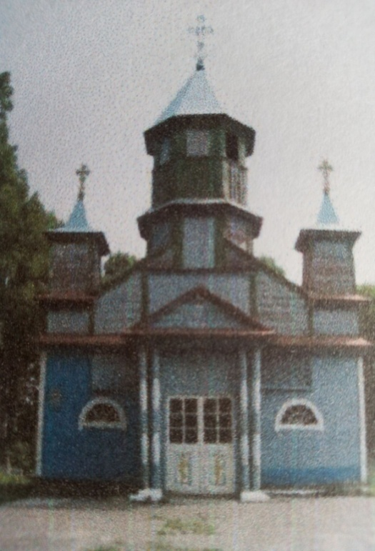

Из рассказа очевидцев: «Однажды, всех жителей деревни Гощево согнали немцы и стали вызывать по списку активистов Советской власти. Названные люди стали выходить, потому что фашисты угрожали сжечь всю деревню. Вышло по списку 22 человека. Всех их погнали в город и готовили к расстрелу. Тогда люди, чтобы спасти их, стали собирать подписи о том, что эти люди никакие не активисты, а простые деревенские жители. Но нести прошение все боялись. И тогда отец Николай решил сам отправиться в город. Что он там объяснял, как оправдывал односельчан, никто не знает, но факт, что он вернулся с 22-мя арестованными мужчинами….» Со слов тех же очевидцев, второй раз отец Николай спас запертых в доме жителей деревни, которых немцы собирались сжечь. Он о чем то долго разговаривал с немецкими офицерами, после чего всех запертых людей отпустили, потребовав за каждого по 2 кг мёда…

В деревне Любищицы в годы войны **храм Святой Праведной Анны**, 1857 года постройки, был закрыт, так как недалеко от него, в здании школы, располагался немецкий госпиталь. 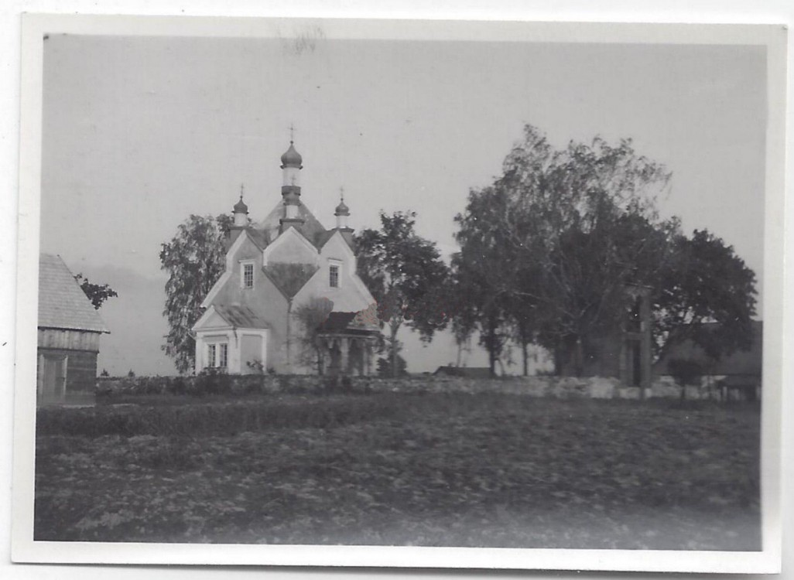

Но на территории кладбища, на месте явления образа чудотворной иконы Божией Матери, явившаяся слепому на сосне, вблизи деревни Борки, в 1670 году была построена церковь. И вот именно в ней, в годы Великой Отечественной войны проходили службы, на которые приходило очень много верующих из близлежащих деревень.

**Храм Успения Божией Матери** в деревне Бытень, был построен в 1654г. как составная часть базилианского монастыря. Храм соединялся ходами по левой стороне с  Петропавловским собором, а по правой стороне с жилым трехэтажным корпусом монастыря. Храм оборудован системой отопительных ходов и использовался как зимний и как домовой храм монастыря. После 1839г. монастырь был передан православным.

[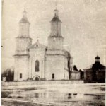](http://hram-derjavny.by/files/2013/02/%D0%91%D1%8B%D1%82%D0%B5%D0%BD%D1%8C1.jpg)

Полностью собор был уничтожен в годы Великой Отечественной войны. И часовня, единственная уцелевшая, стала православным храмом. В годы войны здесь проходили богослужения. (На фото слева от собора находится часовня, ныне действующий храм Успения Пресвятой Богородицы.

В полностью оккупированных немцами деревнях православные храмы были закрыты. Так, в **храме Святого Архангела Михаила** в деревне Оброво службы не проходили. Люди боялись ходить в храм. Есть сведения, что во двор храма немцы часто сгоняли местных жителей. И только благодаря верующим прихода, удалось сохранить самые громкие в округе колокола. Возле храма была вырыта яма, в которую они были спрятаны, а сверху был установлен крест, чтобы немцы думали, что это обычная могила.

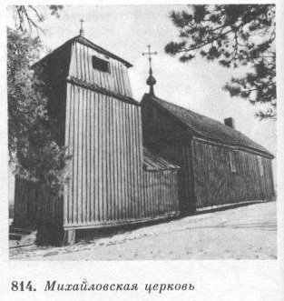

Храм стал действующим сразу после войны, в 1945 году.

**Храм Святой Живоначальной Троицы в г.п. Телеханы** был построен в 1934 году. В годы Великой Отечественной войны снаружи храм был поврежден снарядом, окна стояли без стекол, так что зимой снег заносило прямо в алтарь, ограждение было разобрано. Настоятель храма Иоанн Струковский после войны был арестован и приговорен трибуналом в Пинске к 25 годам лагерей за то, что для освобождения детей четырех сгоревших деревень Ивацевичского района, вступил в добровольный комитет белорусской народной самопомощи. Отбывал срок в Иркутской области. Вернулся в родные Телеханы и служил Богу, людям, не помня зла.

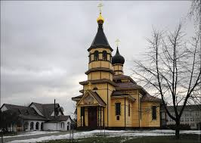

В годы Великой Отечественной войны Беларусь потеряла каждого третьего жителя. Спустя многие десятилетия память о подвиге народа – священна. В 1942 году в Ивацевичском районе, за связь с партизанами, были сожжены жители четырех деревень Бобровичи, Вяда, Красница , Тупичицы , в количестве 1280 человек. 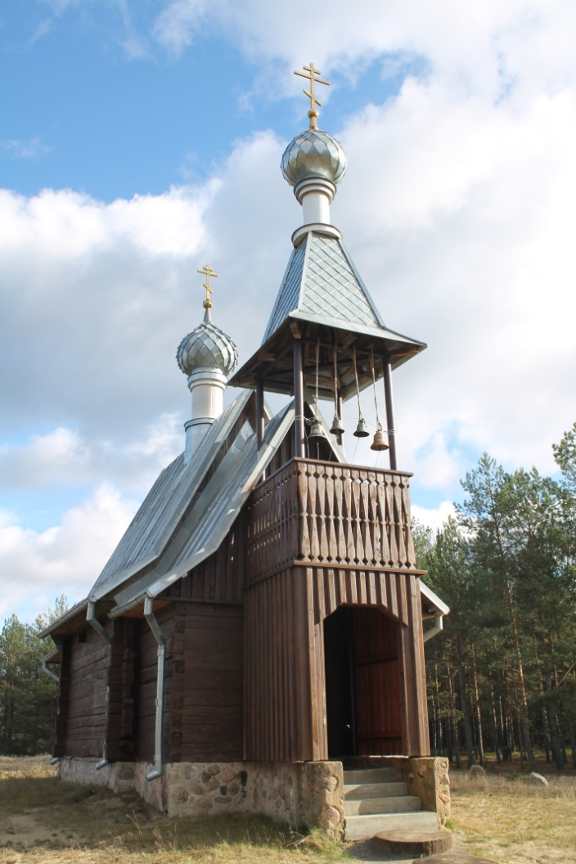

В 2016 году в Бобровичах освящён **храм- часовня в честь Святой Великомученицы Параскевы Пятницы** и в вечную память невинно убиенных и сожжённых людей. Их имена увековечены на одной из стен в храме- часовне.

Сохранившиеся храмы нашего района - это немые свидетели тех ужасов войны, которые пришлось пережить нашим предкам.

«И вновь пробудились колокола памяти и позвали к молитвенному поминовению с миром почивших и невинно убиенных…»